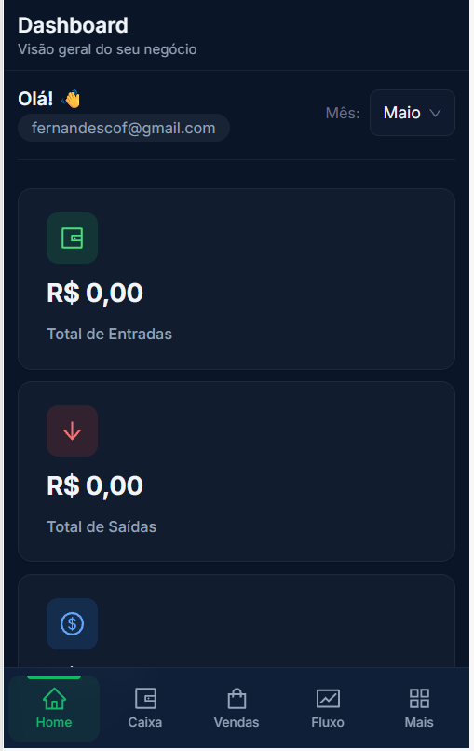
Diminuir altura de cada card, cada um em uma linha com suas respectivas informações

Caixa
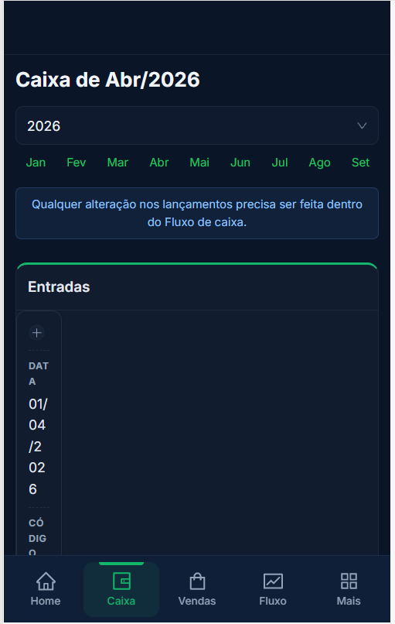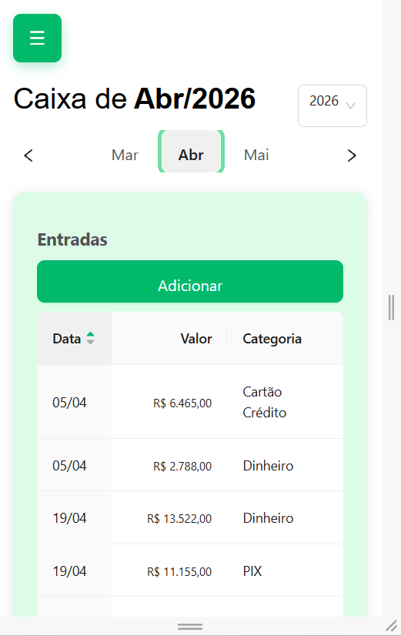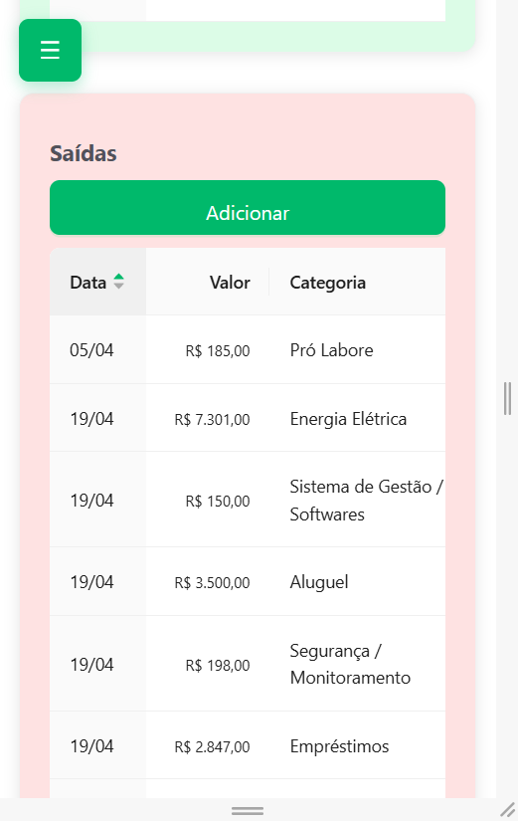
Cada entrada ou saída deve ocupar uma linha

Vendas
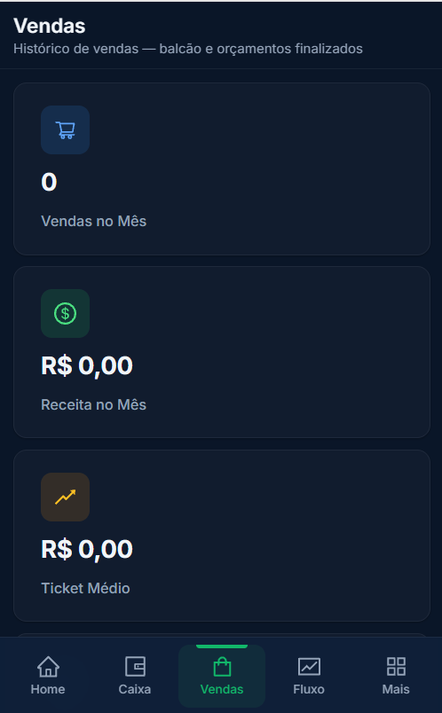
Diminuir altura dos cards

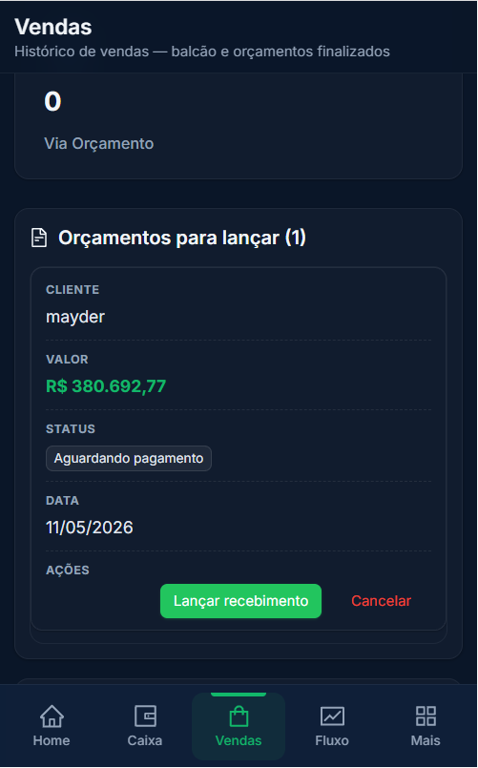
Na mesma linha, Cliente, valor e “3 pontinhos na vertical” ou Lápis, onde terá poup-up para Editar | Excluir, na linha inferior: ações (lançar recebimento / Cancelar)

Itens
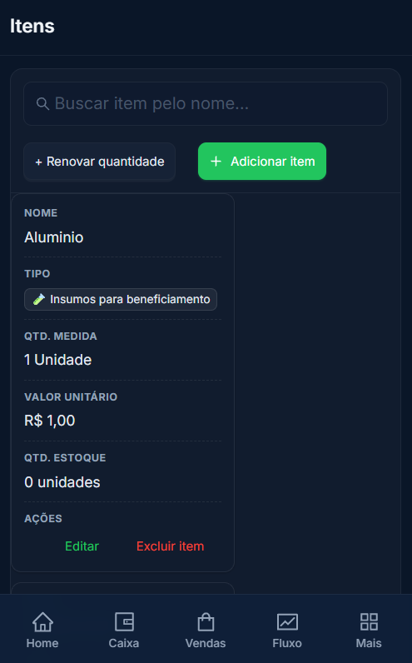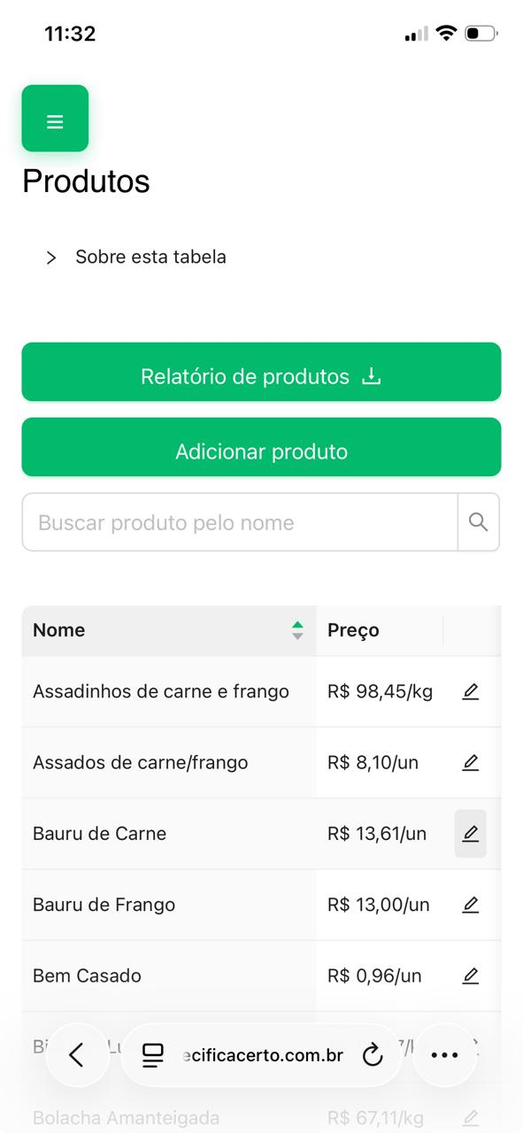
Na mesma linha: Nome, valor e “3 pontinhos na vertical” ou Lápis, onde terá poup-up para Editar | Excluir | Ações

Disposição do layout
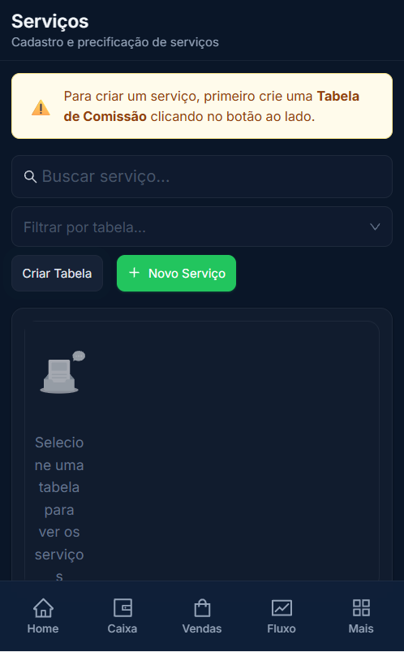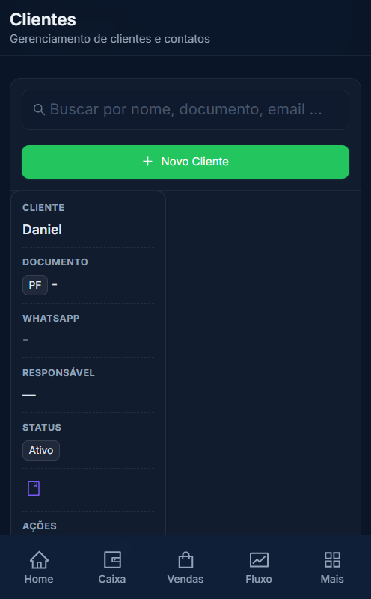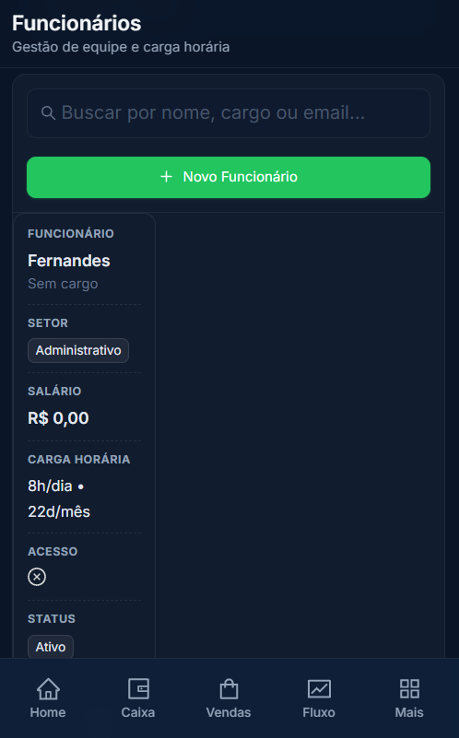
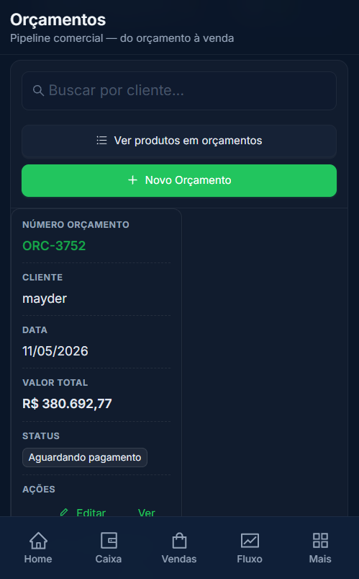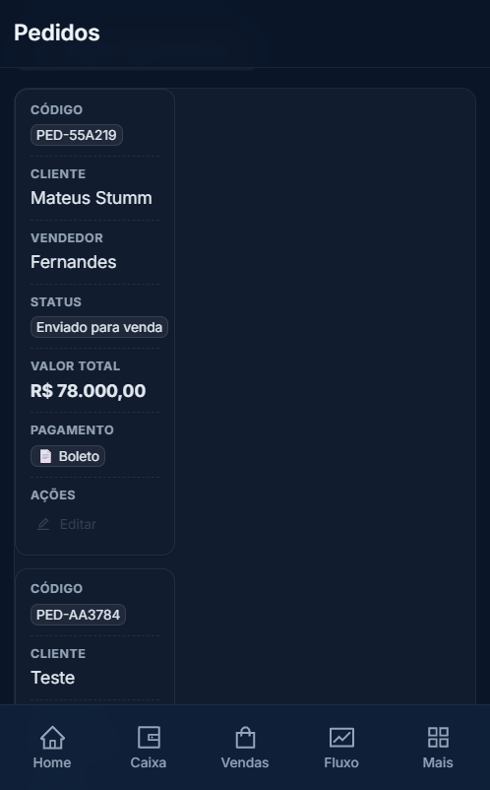
Nome cliente | Valor total | “3 pontinhos na vertical” ou Lápis, onde terá poup-up para Editar | Excluir | Ações

